Ivana Procházková: Hospodin je král
- na konci překlad několika žalmů na základě poznatků z kognitivní lingvistiky (metafory)

Patrik Ouředník: Svobodný prostor jazyka
- 3 stati na Moodlu
- můžeme si je dobrovolně přečíst

Plán na poslední hodiny:
2. 5. 2017
Filosofie jako péče o duši. Péče o logos jako smysluplnou řeč.
DÚ:
a/ Platonovo podobenství o jeskyni
viz Téma 6 na Moodlu
– prezentace k J. A. Komenskému a filosofii výchovy – pokračování z minulé hodiny)

+ odkazy na jeho současné interpretace
+ animovaný film na toto téma (podívat se!)
+ odkaz na film Zakázaná výchova (dobrovolně)
- sken Platonova podobenství o jeskyni z Ústavy (10 stran v pdf)

b/ přečíst text – viz
Základy společenských věd
* 2004, učebnice pro SŠ
- podklad pro výuku ZSV na celé 4 roky (z doby, kdy se zvažovalo ZSV jako součást státní maturity)
- právo, etika, estetika, filosofie...
- přijde nám odkaz přes úschovnu: kapitola Péče o logos jako smysluplnou řeč (150 stran, není třeba číst slovo od slova, je zde i mnoho příloh určených k diskusi středoškoláků – mj. i o neslyšících, ZJ, úryvky z filosofů, počítač jako překladatel...)
doc. Ilona Semrádová (filosofka zaměřená na jazyk)
- jak se komunikuje na základě internetu, sociálních sítí, jak se mění paradigma...
- jak se mění komunikace na přelomu tisíciletí
- výzkum se studenty
úkol: posoudit vhodnost učebnice + co se od jejího vzniku změnilo atd.

9. 5. 2017
- lingvistická antropologie se zaměřením na jazyk
- Naděžda Pelcová: Vzorce lidství
- jak je v evropské tradici vnímán člověk
- Jan Sokol: Filosofická antropologie, člověk jako osoba
(četba: kapitola Vlastní jméno – vloženo na Moodle)
- Giovanni Reale: Kulturní a duchovní kořen Evropy (také se odvolává k Patočkovi)

16. 5. 2017
Walter Ong: Technologizace slova (kniha už nám byla poslána přes úschovnu)
- zajímavé s ohledem ke znakovým jazykům
- v čem se liší kultury primárně orální a gramotné společnosti, kde se uplatňuje písmo (psaní rukou X vynález knihtisku X elektronická komunikace - vliv na kognitivitu a podobu společnosti vůbec)

Jan Amos Komenský
- referát Ráchel, handout na Moodlu
- Orbis Pictus: vyšel v různých jazykových kombinacích (ČJ, NJ, maďarština, angličtina, ruština, latina...)
- JAK: mystická i ryze praktická (učme se, co je potřebné) část
- některé jeho teze si odporují, nelze je užít zároveň
- Patočka: Komenského dílo je ‚pantopie‘
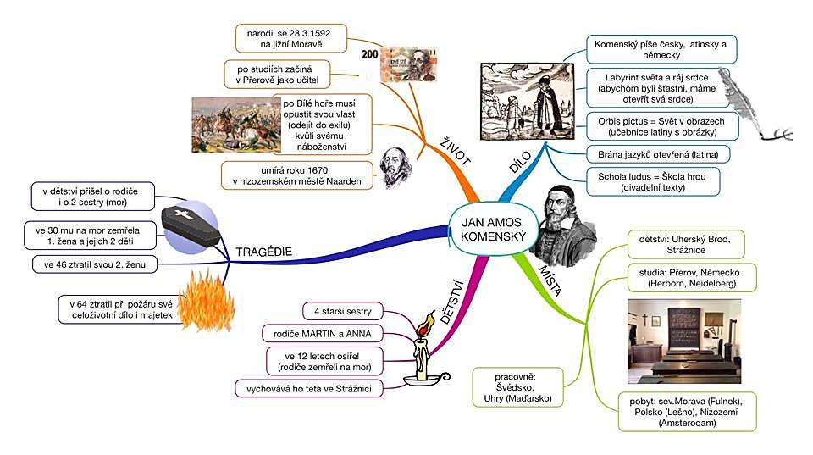
- tragédie zaujímají velkou část Komenského života

Labyrint světa a ráj srdce
- mnoho různých interpretací
- např. divadlo jednoho herce Vítězslav Marčík

Patočka: Komenský a otevřená duše (1970) – hlasy v diskusi
- uzavřená duše je spojená s technikou, na rozdíl od otevřené duše nemá žádný duchovní přesah
- uzavřená duše je uzavřená sama do sebe, je autonomní, nic cizího z venku do sebe nepřijímá, nic jiného není schopna přijmout
- je nekonečná, nic jí není vnější
- když něco poznává uzavřená duše, tak to poznává necelistvě, z perspektivy svého vědění (což si ale nepřipouští)
- uzavřená duše má střed sama v sobě
- je sama pro sebe vrcholem světa nic, jí nepřesahuje

- otevřená duše je otevřená proto, že jí něco přesahuje (Bůh je střed mimo otevřenou duši)

- analogie k filosofii dialogu: uzavřená duše buduje sama sebe, aby se vymezila proti světu (ego cogito) X otevřená duše se ke světu obrací (filosofie dialogu)

- Jak se projevuje u Komenského otevřená duše?
- otevřená duše obratem k druhému/k Bohu vede k porozumění; tyto principy nelze realizovat u uzavřené duše
Obecná porada o nápravě věcí lidských: otevření něčemu, co je mimo člověka, něco, co člověka přesahuje, proto by se měl člověk snažit zlepšovat, navracet k božímu záměru
(Labyrint světa a ráj srdce:
- poutník prochází městem a hledá jeho střed
- poté skočí do propasti, která je mimo město: střed je v jiné dimenzi
- město analogie k já

Via Lucis – Cesta světla (1668, už zde JAK připravuje Obecnou poradu o nápravě věcí lidských)
- světlo od fyzikálních aspektů, až po obrazná pojmenování (vzdělání jako světlo)
- je potřeba dát světlu průchod a snažit se najít 4 druhy světla: univerzální knihy, školy, sbory (spojení všech učenců světa) + univerzální jazyk (jazyk by měl být harmonický a racionální...)

... příště budeme v tomto tématu pokračovat...

